Ұйымдастырылған оқу іс-әрекеті
Бөлімі: Жаратылыстану
Тақырыбы: «Орманға саяхат»
Мақсаты: Балалардың адам өміріндегі және жануарлардың тіршілігіндегі орманның маңызы туралы білімдерін нақтылау.
Білімділік: Орманның өсімдіктер әлемінің өзіндік ерекшелігін көрсету (орманда не өседі).
Дамытушылық: Қарапайым экологиялық түсініктерді қалыптастыру.
Тәрбиелік: Табиғатқа қамқорлықпен қарауға тәрбиелеу.
Қажетті құрал-жабдықтар мен көрнекіліктер: себет, саңырауқұлақтардың макеті, шырша бүрі, «Табиғат дыбыстары» дискі, үлестірмелі материалдар, түрлі түсті қарындаштар.
Билингвальді компонент: саңырауқұлақ – гриб
Сөздік жұмыс: , сабағы, жеуге жарамды, жеуге жарамсыз, қайынқұлақ,майқұлақ, .
Оқу іс-әрекет кезеңдері | Тәрбиешінің іс-әрекеті | Бала әрекеті | Есеп
 |  |  | (+) | (-)
Кіріспе бөлім | Балалардың білімін нығайту.  Жұмбақ:Аяғынан қаз тұрған, Қалпақ киіп сəн құрған. (саңырауқұлақ)  Балалардан саңырауқұлақты қайдан теретінін сұрайды. Саңырауқұлақты неге салған дұрыс? Себетті көрсетіп, саңырауқұлақ теру үшін орманға аттануға шақырады (виртуалды саяхат). Орманға немен жеткен дұрыс деп сұрайды.  Орман алыс. Оған жаяу жете алмайсың. Сондықтан жүк көлігіне, жеңіл мəшинеге, автобусқа, мотоцикл немесе велосипедке міну керек. Мəшине мен автобус ағаштардың арасынан өте алмайды. Оның үстіне, бензиннің иісі орманның таза ауасын бұзады. Мотоциклдің дауысы қатты шығады. Онымен барсақ ормандағы аңдар мен құстарды үркітіп алуымыз мүмкін. Ең дұрысы – үш дөңгелекті велосипедпен барғанымыз жөн. | -Саңырауқұлақ  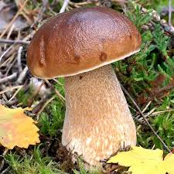  -Себетке  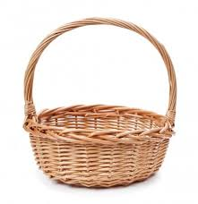  Серуенге шығуға қуана келіседі.  Талқылайды, өмірде көргендерін ортаға салады.  Балалар велосипедке мініп, орманға барғандарын елестетеді. Велосипедтерін үлкен ағаштың түбіне қалдырып, орманды жаяу аралайды.
Негізгі бөлім | Саңырауқұлақтардың муляждарына (суреттеріне) назар аударады. Бұл көгөніс пе? Əлде жемістер ма? Бұл не?  Егер балалар жауап беруге қиналып жатса, педагог саңырауқұлақтың атауын айтып береді. Содан соң балалармен бірге қайталайды. Жеуге жарамды жəне жарамсыз саңырауққұлақтарға балалардың назарын аударады. Саңырауқұлақтың бəрін жеуге бола ма? Неге? Қандай саңырауқұлақтарды теруге болмайды?  Сергіту сəті  Саңырауқұлақ болайық,  Тізе бүгіп отырайық.  Жаңбыр жауса көтеріліп,  Өсіп-өсіп алайық.  Қайыңның түбінде саңырауқұлақ өсіп тұр – …(қайыңқұлақ). Оның қалпағының түсі қандай?  Аяғының түсі қандай?  Майлы саңырауқұлақ – … (Майқұлақ).  Оның қалпағы май құйып қойғандай жабысқақ болып келеді.  Ормандағы ең басты саңырауқұлақ – ақ саңырауқұлақ. Ол үлкен, қалпағы қоңыр түсті, аяқтарының түсі ақ.  Балалардан орманда қандай жануарлар саңырауқұлақты жақсы көретінін сұрайды.  Үлестірме қағаздардағы тапсырманы орындайды. Саңырауқұлақ жегенді ұнататын жануар мен саңырауқұлақтың арасын сызық арқылы қосады.  «Ормандағы серуеннің аяқталғанын» хабарлайды. Балалар, улы саңырауқұлақтар сендердің денсаулықтарыңа ғана емес, өмірлеріңе де қауіп төндіруі мүмкін. Ал біз бүгін ойыншық саңырауқұлақтармен ойнадық. Сондықтан қорқудың қажеті жоқ. | Саңырауқұлақтарды теріп, себетке сала бастайды.  Олардың жеміске де, көгөніске де жатпайтынын айтады. Талқылайды. Саңырауқұлақтардың аяғы мен қалпағы бар. Ал жемістер мен көгөністерде аяқ пен қалпақ болмайды.  Сергіту сәтін орындайды.  -Қоңыр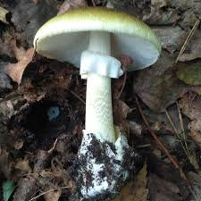  -Сұр.  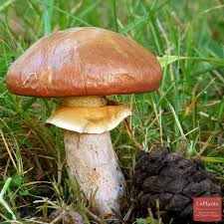  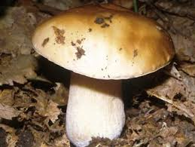  Талқылайды.  Балалар тапсырманы орындайды.
Қорытынды бөлім | Сабақты қорытады. Алған əсерлерімен бөлісуге шақырады. –Біз қайда барып келдік? Орманға немен бардық? Орманда не тердік?Оны қайда салдық? | Алған əсерлерімен бөліседі. Педагогке дидактикалық материалдарды жинауға көмектеседі.

Күтілетін нәтиже:
Білді: саңырауқұлақтардың атаударын біледі – аққұлақ, қайыңқұлақ, майқұлақ;
Игерді: жеуге жарамды жəне жарамсыз саңырауқұлқтар туралы біледі.
Меңгерді: бейтаныс заттарды ұстағанда абай болу керектігін түсінеді.

